Analisa Perkiraan Tingkat Kebisingan pada KM. Sabuk Nusantara 71 untuk Meningkatkan Kenyamanan Penumpang Kapal Berdasarkan Peraturan BKI

Sunarso Sugeng^{1*}, Mohammad Ridwan¹, Sulaiman¹,Samuel Febriary Khristyson^{1,2}

¹ STr ProgramsNautical Engineering Technology, Department of Industrial Technology, Vocational School, Diponegoro University,Jl. Prof. Soedarto, SH, Kampus Undip Tembalang, Semarang, Indonesia 50275
²Department of Mechanical Engineering, Faculty of Engineering, Diponegoro University
Jl. Prof. Soedarto, SH, Kampus Undip Tembalang, Semarang, Indonesia 50275

Abstract

Kebisingan merupakan sumber suara atau suara yang tidak diinginkan dan dapat mengganggu atau berdampak pada kesehatan dan kenyamanan, menurut para ahli suara yang melebihi tingkat indera pendengar manusia dapat menyebabkan ketulian. Metode yang digunakan dalam penelitian ini adalah membandingkan perhitungan kebisingan pada kondisi sebelum penambahan konstruksi dan setelah penambahan konstruksi. Tujuan dari penelitian ini adalah untuk mendapatkan nilai kebisingan karateristik pada kondisi sebelum dan sesudah penambahan konstruksi. konstruksi sebagai alat evaluasi perencanaan konstruksi side deck girder pada ruang mesin kapal kapal 2000 DWT . Pertimbangan penambahan konstruksi merupakan salah satu alternatif dalam pemberian penguat sehingga dapat mereduksi sinyal gelombang kebisingan yang terjadi . Dari hasil analisa setelah penambahan profil T berukuran FB 180 x 8 mm FP 75 x 10 mm, nilai maksimum pada interval 0-30 detik, pada nilai 62 dB. terjadi penurunan nilai sebesar 0,47% pada ruang mesin. Nilai 57 dB , ada penurunan nilai 0,41 % di akomodasi. Nilai 37 dB , ada penurunan nilai 0. 56 % di ruang navigasi. Mampu mengurangi nilai kurva sebelum penambahan konstruksi adalah pada rata-rata antara 80- 40 dB , setelah penambahan konstruksi memiliki luas rata-rata 55-20 dB..
Keywords:Noising, Side Deck Girder, Engine Room, Profil T, Construction

1. Pendahuluan
Kebisingan merupakan sumber suara atau suara yang tidak diinginkan dan dapat mengganggu atau berdampak pada kesehatan dan kenyamanan, menurut para ahli suara yang melebihi tingkat indera pendengar manusia dapat menyebabkan ketulian (Cianferra, Petronio, dan Armenio 2019; Soares, Antunes, dan Debut 2021) . Dalam suatu alat operasional, kebisingan merupakan suatu masalah yang cukup penting terutama yang berkaitan dengan kenyamanan (Learn 2021; .Zhang 2020) . Tingkat kebisingan yang berlebihan dapat berdampak negatif pada kinerja tubuh manusia ( Li, Hallander, dan Johansson 2018) . Beberapa dampak ini berasal dari perspektif kesehatan serta dari perspektif psikologis dan teknis (Kurt et al. 2017) . Kerusakan alat bantu dengar merupakan salah satu dampak kesehatan dan psikologis yang dapat ditimbulkan yaitu gangguan emosi, sedangkan dari segi teknis bising dapat menjadi indikasi adanya masalah pada peralatan yang ada (Carter, Tregenza, dan Stevens 2020) .
-------------------------------------------------------------------
*) Corresponding author:
E-mail: sunarso.sugeng@gmail.com

Intensitas kebisingan berdampak besar terhadap kesehatan manusia dan jika terpapar terlalu lama akan menimbulkan gangguan kesehatan, sedangkan suara yang dihasilkan saat beroperasi berpengaruh terhadap lingkungan dan sistem di sekitarnya (Williams 2019; Zhang 2020) . Jenis dan jumlah sumber suara (kebisingan) di tempat kerja sangat bervariasi, termasuk suara mesin, benturan antara worktool dan benda kerja, aliran, material (aliran gas, air atau bahan cair dalam pipa), dan manusia (Guo 2020; Learn 2021 ) . Untuk dapat mengontrol kebisingan yang terjadi di kapal perlu terlebih dahulu mempelajari cara menyebarkan kebisingan (Xue 2020) . Penyebaran dan perambatan kebisingan dari berbagai ruang di kapal dapat melalui dua jalur, yaitu: melalui udara dan menjadi kebisingan yang dimulai dari udara sehingga disebut kebisingan yang terbawa udara, dan melalui bagian-bagian konstruksi lambung tempat kebisingan tersebut. yang terjadi disebut kebisingan yang ditanggung struktur (Viola 2017) . Kebisingan yang terbawa udara yang disebarkan oleh sumber kebisingan setelah tiba di ruangan berdinding dapat menimbulkan getaran dan dapat menimbulkan kebisingan yang berasal dari getaran dinding (Zhang, Meng, dan Zhang 2020) . Dengan demikian kebisingan yang terbawa udara dapat diubah menjadi suatu struktur yang ditanggung. Sebaliknya, kebisingan yang ditanggung struktur yang berasal dari sumber kebisingan setelah merambat dan sampai pada suatu dinding di ruangan lain dapat menghantarkan udara dalam ruangan tersebut dan dapat menimbulkan kebisingan sehingga berubah menjadi kebisingan yang terbawa udara (Zhang 2019) . Dari fenomena yang terjadi dapat dilakukan langkah-langkah perbaikan untuk mengurangi kebisingan yang terjadi pada proses pengukuran kebisingan ruang mesin kapal. KM Sabuk Nusantara 71 dilakukan di beberapa bagian, dan untuk menunjukkan indikasi adanya kebisingan yang cukup besar di ruang mesin kapal, lihat gambar 1.
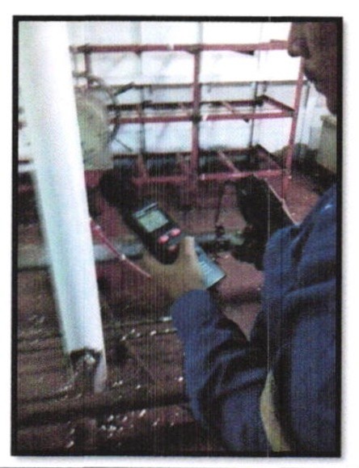
Gambar 1. Pengukuran Kebisingan Kapal

Penelitian sebelumnya telah menunjukkan, metode Refined Composite Multi-Scale Depersion entropy (RCMDE) menunjukkan keefektifan baru dari metode non-linier dinamis yang digunakan dalam mendiagnosis pemrosesan sinyal. Hal ini menunjukkan kompatibilitas radiasi kebisingan kapal. Klasifikasi performansi digambarkan dalam skala dimana dasar dari metode ini adalah membandingkan metode multi scale permutation entropy (MPE) dan k-nearest neighbour (KNN). Hasil klasifikasi menunjukkan keefektifan metode perhitungan radiasi kebisingan yang dihasilkan dari kapal (Yu-xing Li 2020). Disisi lain dalam penelitian dengan metode estimasi pengukuran kebisingan menjelaskan jika metode ini dapat mereduksi noise dalam rangkaian nyata dari sinyal yang dibangkitkan oleh kapal. Proses rekonstruksi kebisingan dapat dijelaskan berdasarkan data empiris dan berbagai mode dekomposisi. Tujuan dari penguraian adalah untuk menunjukkan tingkat kebisingan dari sinyal yang diperoleh. Selain itu, dominasi metode Spearman menghasilkan fungsi mode Intrinsic (IMF) yang dapat meningkatkan rasio dari 2 dB menjadi 4 dB atau sebaliknya (Yang, Cheng, dan Li 2021). Sedangkan pada penelitian tentang kebisingan pada ruangan dalam kapal , menjelaskan perlunya suatu pembahasan analisis kebisingan di ruang penumpang kapal penumpang. Evaluasi disajikan dalam bentuk kriteria, jenis sumber suara yang mungkin dihasilkan. Seperti pengaruh penggunaan HVAC (Heating, Ventilation and Air Conditioning) serta kebisingan dari kantin, ruang rekreasi, dan lain sebagainya. Efek ini berbeda dengan pengoperasian mesin, penggerak dan generator memiliki indikator yang berbeda. Hasil penelitian menunjukkan bahwa hasil normatif merupakan hasil terbatas, efektivitas berdasarkan komponen sumber kebisingan merupakan komponen kritis (Borelli 2021). Disisi lain dalam metode experiment, menampilkan hasil model eksperimental yang mengekstraksi noise berdasarkan dua parameter skala. Sehingga hasil ekstraksi metode tersebut dapat digunakan sebagai arsip untuk klasifikasi komparatif radiasi kebisingan yang ditimbulkan oleh kapal (Yuxing Li 2021). Namun demikian dalam setiap penelitian tersebut penerapannya dilakukan pada kapal penumpang, mengingat bahwa kapal penumpang ini mempunyai tingkat kenyamanan yang harus diperhatikan. Konsep perhitungan kebisingan hanya berpusat pada simulasi dan tidak berkorelasi dengan pengukuran lapangan. Sehingga dapat dijadikan peluang bagi penelitian ini untuk memiliki korelasi dimana baik perhitungan kebisingan yang terjadi baik sebelum maupun sesudah dilakukan penambahan suatu konstruksi. Yang lebih diperhatikan pada bagian ini dilakukan pengukuran pada konstruksi ruang mesin, sehingga berpengaruh pada kebisingan bagian kapal.
Metode yang digunakan dalam penelitian ini adalah dengan membandingkan perhitungan kebisingan pada kondisi sebelum penambahan konstruksi dan setelah penambahan konstruksi. Untuk perbandingan nanti dengan data kalkulasi numerik. Tujuan dari penelitian ini adalah untuk mendapatkan nilai kebisingan karateristik pada kondisi sebelum dan sesudah penambahan konstruksi side deck girder sebagai sarana evaluasi perencanaan konstruksi side deck girder pada ruang mesin kapal kapal 2000 DWT sehingga diharapkan dapat meningkat. kenyamanan penumpang kapal berdasarkan Peraturan BKI, yang dapat diberlakukan pada bagian kapal yang direkomendasikan.

2. Material dan Metode
Dalam penelitian ini kapal yang digunakan adalah KM. Sabuk Nusantara 71 dengan ukuran utama dapat dilihat pada tabel 1.

Table 1. Data Ukruan utama kapal
Deskripsi | Nilai | Satuan
LOA (Length of Over All) | 68.5 | meter
LBP (Length between Perpendicular) | 63.00 | meter
B (Breadth) | 14.00 | meter
H (Hight) | 6.20 | meter
T (Draught) | 3.50 | meter
DWT | 2000 | Ton

Alur metode yang digunakan berdasarkan pengukuran tingkat kebisingan kemudian dibandingkan dengan aturan BKI, kemudian setelah diperoleh hasil yang tidak sesuai dapat dilakukan evaluasi terhadap faktor-faktor yang dapat mereduksi terjadinya kebisingan tersebut. Hasil evaluasi tersebut kemudian dibandingkan dengan analisis hasil pengukuran kebisingan, seperti terlihat pada Gambar 2.

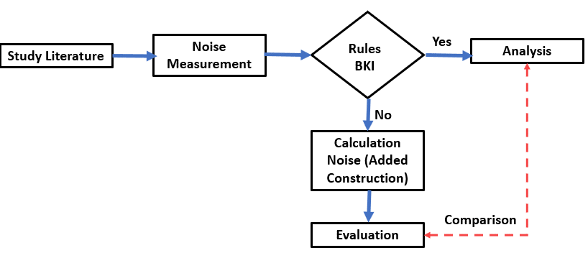

Gambar 2. Alur Penelitian

Dari pembangunan kapal, penampang ruang mesin sebelumnya dilihat dari kebutuhan akan konstruksi tambahan. Desain konstruksi ruang mesin sangat kompleks, sistem perkuatannya menggunakan T-profile. Metode yang digunakan adalah perhitungan menurut pendekatan numerik dibantu software komputasi. Perkiraan untuk perhitungan sinyal derau dekomposisi rumus, itu sendiri diuraikan dalam persamaan:

$u_{k }\left(t\right)= A_{k}\left(t\right)cos \left[φ_{k}(t)\right]$$Wp=LWT+\left(10 \% x LWT\right)$ (1)

Dimana $A_{k}\left(t\right)$ adalah amplitude of $u_{k }\left(t\right) ,$ dan $A_{k}\left(t\right)$>0 ;$φ_{k}(t)$ adalah phase untuk $u_{k }\left(t\right) .$Kemudian dari persamaan 1 dapat diteruskan untuk mendapatkan frekuensi persamaan $u_{k }\left(t\right)$ seperti :

$ω_{k}\left(t\right)=\frac{{dφ}_{k}(t)}{dt}$$Wp=LWT+\left(10 \% x LWT\right)$ (2)

Tetapi pada persamaan ke 2 di asumsikan $ω_{k}\left(t\right)>0$ . Kemudian di analisis untuk perhitungan repon sinyal berdasarkan sumber dalam $u_{k }\left(t\right)$ seperti :

$\left(δ\left(t\right)+ \frac{j}{πt}\right)*{ u}_{k }\left(t\right)$ (3)

dimana $δ\left(t\right)$ adalah fungsi impuls pada persamaan nomor 3. Penggambaran sinyal suara pada sumber suara di ruang mesin kapal disajikan pada gambar 3.

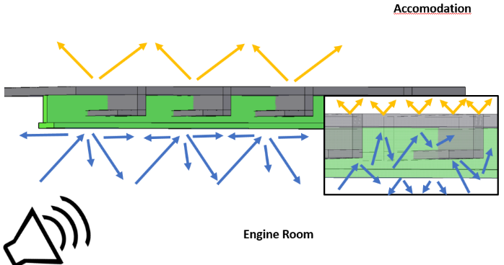

Gambar 3. Gambaran sebaran sinyal suara

Setelah diperoleh nilai-nilai perhitungan, mereka dikelompokkan untuk dianalisis dan dibandingkan. Dari persamaan nomor 1 perbandingan menggunakan grafik gabungan untuk menentukan nilai kebisingan maksimum setelah dan sebelum penambahan konstruksi side girder.

3. Hasil dan Pembahasan
Berdasarkan hasil pengukuran ditinjau ke beberapa titik yang merepresentasikan kebisingan yang terjadi pada kapal saat beroperasi. Hasil pengukuran dapat dilihat pada Gambar 4.

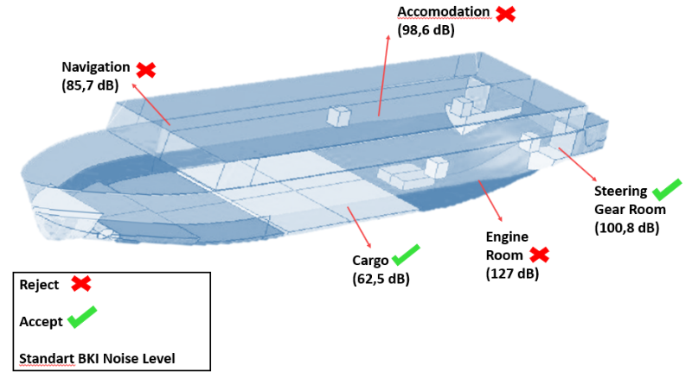
Gambar 4. Hasil Pengujian Kebisingan

Dari gambar 4 terlihat kondisi kebisingan paling kritis terdapat pada ruang akomodasi, ruang navigasi dan ruang mesin. ketiga bagian tersebut tidak memenuhi standar aturan BKI. Ruang mesin merupakan bagian yang paling terkena dampak tingkat kebisingan yang cukup tinggi, kemudian setelah dilakukan penambahan konstruksi gelagar dek samping profil-T dengan ukuran FB 180 x 8 mm FP 75 x 10 mm. digambarkan pada Gambar 3 pada bagian yang ditunjukkan dengan warna hijau adalah konstruksi tambahan dari side dek girder.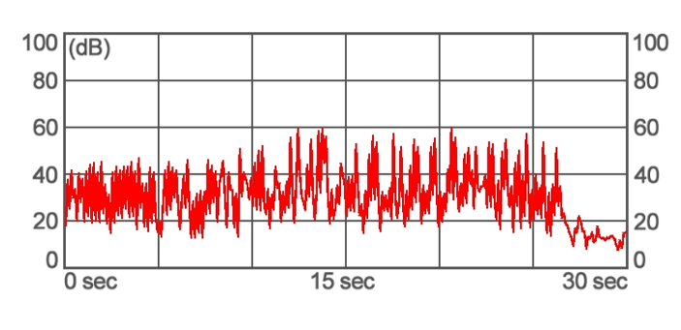
Gambar 5. Perhitungan Noising pada Kamar Mesin

Kemudian dilakukan perhitungan sesuai persamaan 1, di ruang mesin menunjukkan nilai maksimum dengan interval 0-30 detik, pada nilai 62 dB. Dari nilai maksimum sebelumnya berdasarkan Gambar 4 pada ruang mesin yaitu 127 dB terjadi penurunan nilai sebesar 0,47% seperti terlihat pada Gambar 5.

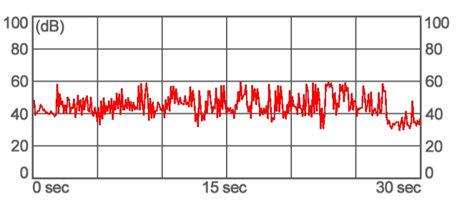
Gambar 6. Perhitungan Kebisingan pada ruang akomodasi

Di ruang akomodasi menampilkan nilai maksimum dengan interval 0-30 detik, pada nilai 57 dB. Dari nilai maksimum sebelumnya berdasarkan Gambar 4 pada kamar akomodasi yaitu 98,6 dB terjadi penurunan nilai sebesar 0,41% yang ditunjukkan pada gambar 6.

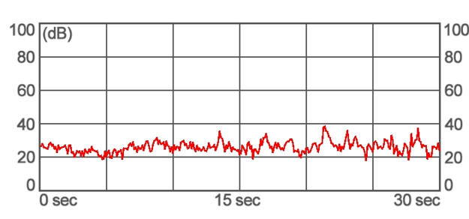
Gambar 7. Perhitungan Kebisingan pada ruang navigasi
Di ruang navigasi menunjukkan nilai maksimum dengan interval 0-30 detik, pada nilai 37 dB. Dari nilai maksimum sebelumnya berdasarkan Gambar 4 pada ruang navigasi terjadi penurunan nilai sebesar 0,56% terlihat pada gambar 7. Kemudian setelah dilakukan perbandingan perhitungan kebisingan pada ruang mesin sebelum dan sesudah dilakukan penambahan konstruksi gelagar dek samping pada ruang mesin kapal diperoleh hasil pada interval 0-30 detik, pada nilai maksimum 83 dB menjadi nilai maksimum 62 dB. Terjadi penurunan nilai 0,25% ditunjukkan pada gambar 8.

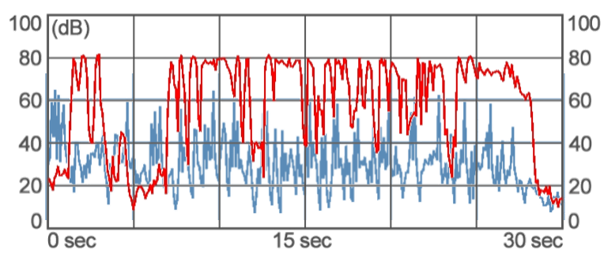

Gambar 8.Perbandingan hasil perhitugan kebisingan sesuadah dan sebelum

Dari gambar 8 pada grafik terlihat bahwa grafik puncak dan lembah pada penampang sebelum penambahan konstruksi rata-rata antara 80-40 dB. Kemudian pada skema puncak dan lembah grafik pada penampang setelah penambahan konstruksi memiliki luas rata-rata 55-20 dB. Hal ini menunjukkan bahwa pengaruh yang dihasilkan dari penambahan dan perencanaan profil modulus mampu memberikan pengaruh terhadap perambatan sinyal gelombang suara di sekitarnya. Sehingga dari hasil perbandingan perhitungan tersebut dapat dianalisa bersama, bahwa penerapan penambahan konstruksi side deck girder sudah cukup tepat.

4. Kesimpulan
Kebisingan menjadi sesuatu yang mengurangi tingkat kenyamanan. Oleh karena itu diperlukan suatu konstruksi tambahan yang dapat meredam getaran yang terjadi. Modulus perhitungan perencanaan konstruksi berhasil mengeluarkan kebisingan dari hasil yang ditunjukkan pada awal pengukuran. Pertimbangan penambahan konstruksi merupakan salah satu alternatif dalam pemberian perkuatan sehingga dapat mereduksi sinyal gelombang kebisingan yang terjadi berdasarkan hasil analisa kebisingan terjadi penurunan nilai sebesar 0.47% pada ruang mesin dan 0.41% pada akomodasi, dan 0,56% di ruang navigasi. Hasil evaluasi dari penambahan profil T berukuran FB 180 x 8 mm FP 75 x 10 mm, mampu mereduksi rentang kurva kebisingan pada sebelum penambahan konstruksi rata-rata antara 80-40 dB. Setelah penambahan konstruksi memiliki luas rata-rata 55-20 dB. Hal ini menunjukkan bahwa pengaruh yang dihasilkan dari penambahan dan perencanaan profil modulus mampu memberikan pengaruh terhadap perambatan sinyal gelombang suara di sekitarnya.

Ucapan Terimakasih
Penulis mengucapkan terima kasih kepada semua pihak yang telah membantu menyelesaikan penelitian ini.

References

Borelli, Davide, Tomaso Gaggero, Enrico Rizzuto, and Corrado Schenone. (2021). “Onboard Ship Noise: Acoustic Comfort in Cabins.” Applied Acoustics 177: 107912. https://www.sciencedirect.com/science/article/pii/S0003682X21000050.
Carter, Emily E, Tom Tregenza, and Martin Stevens. (2020). “Ship Noise Inhibits Colour Change, Camouflage, and Anti-Predator Behaviour in Shore Crabs.” Current Biology 30(5): R211–12. https://www.sciencedirect.com/science/article/pii/S0960982220300142.
Cianferra, M, A Petronio, and V Armenio. (2019). “Non-Linear Noise from a Ship Propeller in Open Sea Condition.” Ocean Engineering 191: 106474. http://www.sciencedirect.com/science/article/pii/S0029801819306158.
Guo, Hui et al. (2020). “Green Scheduling Optimization of Ship Plane Block Flow Line Considering Carbon Emission and Noise.” Computers & Industrial Engineering 148: 106680. https://www.sciencedirect.com/science/article/pii/S0360835220304149.
Kurt, Rafet Emek, Stuart Alexander McKenna, Sefer Anil Gunbeyaz, and Osman Turan. (2017). “Investigation of Occupational Noise Exposure in a Ship Recycling Yard.” Ocean Engineering 137: 440–49. https://www.sciencedirect.com/science/article/pii/S0029801817301506.
Learn, Joshua Rapp. (2021). “Ship Noise Affects Dolphins That Help Humans Catch Fish.” New Scientist 249(3324): 14. https://www.sciencedirect.com/science/article/pii/S0262407921003523.
Li, Da-Qing, Jan Hallander, and Torbjörn Johansson. (2018). “Predicting Underwater Radiated Noise of a Full Scale Ship with Model Testing and Numerical Methods.” Ocean Engineering 161: 121–35. https://www.sciencedirect.com/science/article/pii/S002980181830266X.
Li, Yu-xing et al. (2020). “A Comparative Study of Four Nonlinear Dynamic Methods and Their Applications in Classification of Ship-Radiated Noise.” Defence Technology. https://www.sciencedirect.com/science/article/pii/S2214914720304785.
Li, Yuxing, Shangbin Jiao, Bo Geng, and Yuan Zhou. (2021). “Research on Feature Extraction of Ship-Radiated Noise Based on Multi-Scale Reverse Dispersion Entropy.” Applied Acoustics 173: 107737. https://www.sciencedirect.com/science/article/pii/S0003682X20308410.
Soares, Filipe, José Antunes, and Vincent Debut. (2021). “Multi-Modal Tuning of Vibrating Bars with Simplified Undercuts Using an Evolutionary Optimization Algorithm.” Applied Acoustics 173: 107704. https://www.sciencedirect.com/science/article/pii/S0003682X20308082.
Viola, S . (2017). “Continuous Monitoring of Noise Levels in the Gulf of Catania (Ionian Sea). Study of Correlation with Ship Traffic.” Marine Pollution Bulletin 121(1): 97–103. https://www.sciencedirect.com/science/article/pii/S0025326X1730423X.
Williams, Rob . (2019). “Approaches to Reduce Noise from Ships Operating in Important Killer Whale Habitats.” Marine Pollution Bulletin 139: 459–69. https://www.sciencedirect.com/science/article/pii/S0025326X18303229.
Xue, Yifan . (2020). “System Identification of Ship Dynamic Model Based on Gaussian Process Regression with Input Noise.” Ocean Engineering 216: 107862. https://www.sciencedirect.com/science/article/pii/S0029801820308301.
Yang, Hong, Yuanxun Cheng, and Guohui Li. (2021). “A Denoising Method for Ship Radiated Noise Based on Spearman Variational Mode Decomposition, Spatial-Dependence Recurrence Sample Entropy, Improved Wavelet Threshold Denoising, and Savitzky-Golay Filter.” Alexandria Engineering Journal 60(3): 3379–3400. https://www.sciencedirect.com/science/article/pii/S1110016821000594.
Zhang, Bo, Yang Xiang, Peng He, and Guan-jun Zhang. (2019). “Study on Prediction Methods and Characteristics of Ship Underwater Radiated Noise within Full Frequency.” Ocean Engineering 174: 61–70. https://www.sciencedirect.com/science/article/pii/S0029801818306905.
Zhang, Guosong . (2020). “Measurements of Underwater Noise Radiated by Commercial Ships at a Cabled Ocean Observatory.” Marine Pollution Bulletin 153: 110948. https://www.sciencedirect.com/science/article/pii/S0025326X20300667.
Zhang, Liang, Chun Xia Meng, and Ming Wei Zhang. (2020). “Simulation of Ship Radiated Noise Field in Deep Sea Based on Statistical Characteristics of Sound Source.” Procedia Computer Science 166: 104–10. https://www.sciencedirect.com/science/article/pii/S1877050920301514.

